Гр. 424-2
Вариант 1
Проверить, принадлежит ли точка с заданными координатами (x,y) заштрихованной области:
1
2
-2
-1

Вариант 2
Проверить, принадлежит ли точка с заданными координатами (x,y) заштрихованной области:
1
2
-2
-1

Вариант 3
Проверить, принадлежит ли точка с заданными координатами (x,y) заштрихованной области:
1
2
-2
-1

Вариант 4
Проверить, принадлежит ли точка с заданными координатами (x,y) заштрихованной области:

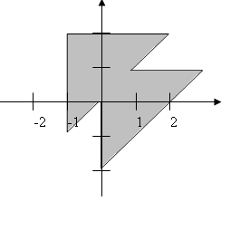
Вариант 5
Проверить, принадлежит ли точка с заданными координатами (x,y) заштрихованной области:
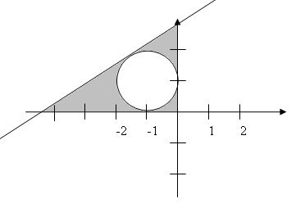

Вариант 6
Проверить, принадлежит ли точка с заданными координатами (x,y) заштрихованной области:
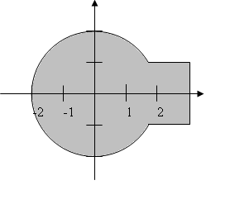
Вариант 7
Проверить, принадлежит ли точка с заданными координатами (x,y) заштрихованной области:

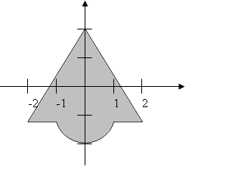
Вариант 8
Проверить, принадлежит ли точка с заданными координатами (x,y) заштрихованной области:
1
2
-2
-1

Вариант 9
Проверить, принадлежит ли точка с заданными координатами (x,y) заштрихованной области:
1
2
-2
-1

Вариант 10
Проверить, принадлежит ли точка с заданными координатами (x,y) заштрихованной области:
1
2
-2
-1

Вариант 11
Проверить, принадлежит ли точка с заданными координатами (x,y) заштрихованной области:
1
2
-2
-1

Вариант 12
Проверить, принадлежит ли точка с заданными координатами (x,y) заштрихованной области:

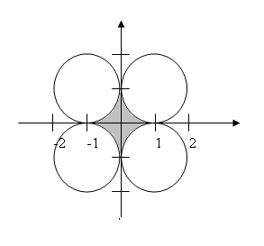

Вариант 13
Проверить, принадлежит ли точка с заданными координатами (x,y) заштрихованной области:
1
2
-2
-1

Вариант 14
Проверить, принадлежит ли точка с заданными координатами (x,y) заштрихованной области:
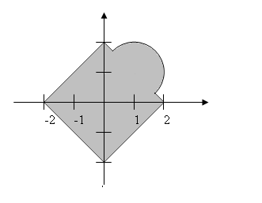
Вариант 15
Проверить, принадлежит ли точка с заданными координатами (x,y) заштрихованной области:
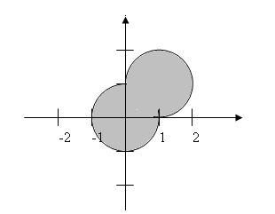
Вариант 16
Проверить, принадлежит ли точка с заданными координатами (x,y) заштрихованной области:
1
2
-2
-1

Вариант17
Проверить, принадлежит ли точка с заданными координатами (x,y) заштрихованной области:
1
2
-2
-1

Вариант18
Проверить, принадлежит ли точка с заданными координатами (x,y) заштрихованной области:
1
2
-2
-1

Вариант 19
Проверить, принадлежит ли точка с заданными координатами (x,y) заштрихованной области:
1
2
-2
-1

Вариант 20
Проверить, принадлежит ли точка с заданными координатами (x,y) заштрихованной области:
1
2
-2
-1

Вариант 21
Проверить, принадлежит ли точка с заданными координатами (x,y) заштрихованной области:
1
2
-2
-1

Вариант 22
Проверить, принадлежит ли точка с заданными координатами (x,y) заштрихованной области:
1
2
-2
-1

Вариант 23
Проверить, принадлежит ли точка с заданными координатами (x,y) заштрихованной области:
1
2
-2
-1

Вариант 24
Проверить, принадлежит ли точка с заданными координатами (x,y) заштрихованной области:
1
2
-2
-1

Вариант 25
Проверить, принадлежит ли точка с заданными координатами (x,y) заштрихованной области:
7
1
2
-2
-1

Вариант26
Проверить, принадлежит ли точка с заданными координатами (x,y) заштрихованной области:
1
2
-2
-1

Вариант 27
Проверить, принадлежит ли точка с заданными координатами (x,y) заштрихованной области:
1
2
-2
-1

Вариант 28
Проверить, принадлежит ли точка с заданными координатами (x,y) заштрихованной области:
1
2
-2
-1

